

1　行星的运动

[目标定位]　1.了解地心说与日心说的主要内容和代表人物．

2．知道人类对行星运动的认识过程．

3．理解并应用开普勒三个定律分析问题．



一、两种对立的学说

1．地心说：地球是宇宙的中心，而且是静止不动的，太阳、月亮以及其他行星都绕地球运动．代表人物是托勒密(古希腊)．

2．日心说：太阳是宇宙的中心，而且是静止不动的，地球以及其他行星都绕太阳运动．代表人物是哥白尼(波兰)．

想一想　地心说和日心说是两种截然不同的观点，现在看来这两种观点哪一种是正确的？

答案　两种观点受人们意识的限制，是人类发展到不同历史时期的产物．两种观点都具有历史局限性，现在看来都是不完全正确的．

二、开普勒行星运动定律

1．所有行星绕太阳运动的轨道都是椭圆，太阳处在椭圆的一个焦点上．

2．对任意一个行星来说，它与太阳的连线在相等的时间内扫过相等的面积．

3．所有行星的轨道的半长轴的三次方跟它的公转周期的二次方的比值都相等．此比值的大小只与太阳有关，在不同的星系中，此比值是不同的．

想一想　开普勒定律除适用于行星绕太阳的运动外还适用于其他天体绕中心天体的运动吗？

答案　适用．开普勒定律不仅适用于行星绕太阳的运动，也适用于其他天体绕中心天体的运动，如卫星绕地球的运动．

三、行星运动的一般处理方法

1．行星的运动中学阶段按匀速圆周运动处理，太阳处在圆心．

2．所有行星轨道半径的三次方跟它的公转周期的二次方的比值都相等，表达式为＝*k*．



一、对开普勒三定律的理解

1．开普勒第一定律说明了不同行星绕太阳运动时的椭圆轨道是不同的，但有一个共同的焦点．

2．行星靠近太阳的过程中都是向心运动，速度增加，在近日点速度最大；行星远离太阳的时候都是离心运动，速度减小，在远日点速度最小．

3．开普勒第三定律的表达式为＝*k*，其中*a*是椭圆轨道的半长轴，*T*是行星绕太阳公转的周期，*k*是一个常量，与行星无关但与中心天体的质量有关．

【例1】　关于行星绕太阳运动，下列说法正确的是(　　)

A．行星在椭圆轨道上绕太阳运动的过程中，其速度与行星和太阳之间的距离有关，距离小时速度小，距离大时速度大

B．所有行星在椭圆轨道上绕太阳运动，太阳在椭圆轨道的一个焦点上

C．所有行星绕太阳运动的周期都是相等的

D．行星之所以在椭圆轨道上绕太阳运动，是由于太阳对行星的引力作用

答案　BD

解析　由开普勒第一定律知所有行星绕太阳运动的轨道都是椭圆，太阳处在椭圆的一个焦点上，B正确；由开普勒第二定律知行星离太阳距离小时速度大，距离大时速度小，A错误；由开普勒第三定律知所有行星的半长轴的三次方跟它的公转周期的二次方的比值都相等，C错误；行星间的引力、行星与其他天体间的引力远小于行星与太阳间的引力，行星与太阳间的引力提供行星绕太阳运动的向心力，D对．

针对训练　关于太阳系中各行星的运动，下列说法正确的是(　　)

A．太阳系中的各行星有一个共同的轨道焦点

B．行星的运动方向总是与它和太阳的连线垂直

C．行星在近日点的速率大于远日点的速率

D．离太阳“最远”的行星，绕太阳运动的公转周期最长

答案　ACD

解析　第一定律的内容为：所有行星分别沿不同大小的椭圆轨道绕太阳运动，太阳处于椭圆的一个焦点上，故A正确；所有行星分别沿不同大小的椭圆轨道绕太阳运动，运动方向为轨迹上某一点切线方向不一定与它和太阳的连线垂直，故B错误；第二定律的内容为：对每一个行星而言，太阳行星的连线在相同时间内扫过的面积相等，可知行星绕太阳有近日点和远日点之分，近日点快，远日点慢，故C正确；根据开普勒第三定律，所有行星的椭圆轨道的半长轴的三次方与公转周期的二次方成正比，故离太阳越远的行星绕太阳运转的周期越长，故D正确．故选ACD.

二、开普勒三定律的应用

1．开普勒定律不仅适用于行星绕太阳的运转，也适用于卫星绕地球的运转．

2．表达式＝*k*中的常数*k*只与中心天体的质量有关．如研究行星绕太阳运动时，常数*k*只与太阳的质量有关，研究卫星绕地球运动时，常数*k*只与地球的质量有关．

【例2】

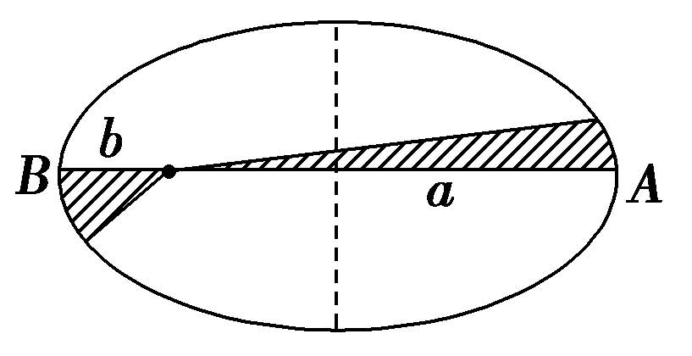

图6－1－1

某行星沿椭圆轨道运行，远日点*A*离太阳的距离为*a*，近日点*B*离太阳的距离为*b*，行星经过*A*点时的速率为*va*，则经过*B*点时的速率为(　　)

A．*vb*＝*va*　　B．*vb*＝*va*

C．*vb*＝*va* D．*vb*＝*va*

答案　C

解析　如题图所示，由开普勒第二定律知，太阳和行星的连线在相等的时间里扫过的面积相等，取足够短的时间Δ*t*，则有*va*·Δ*t*·*a*＝*vb*·Δ*t*·*b*，所以*vb*＝*va*，选项C正确．

【例3】　有一行星，距太阳的平均距离是地球到太阳平均距离的8倍，则该行星绕太阳公转的周期约是多少年？

答案　22.6年

解析　由开普勒第三定律得行星的运行半径*r*与其周期*T*的关系为＝*k*(常量)，同理，地球的运行半径与其周期*T*′(1年)的关系为＝*k*(常量)，又由于行星和地球都绕太阳转动，而两式中的*k*值相同，联立以上两式得*T*＝＝16 *T*′≈22.6年．



对开普勒三定律的理解

1．关于开普勒对于行星运动规律的认识，下列说法正确的是 (　　)

A．所有行星绕太阳运动的轨道都是椭圆

B．所有行星绕太阳运动的轨道都是圆

C．所有行星的轨道半长轴的二次方跟公转周期的三次方的比值都相同

D．所有行星的公转周期与行星的轨道半径成正比

答案　A

解析　由开普勒第一定律知所有行星绕太阳运动的轨道都是椭圆，太阳处在椭圆的一个焦点上，选项A正确，B错误；由开普勒第三定律知所有行星的轨道半长轴的三次方跟它的公转周期的二次方的比值都相等，选项C、D错误．

2．理论和实践证明，开普勒定律不仅适用于太阳系中的天体运动，而且对一切天体(包括卫星绕行星的运动)都适用．下面对于开普勒第三定律的公式＝*k*的说法正确的是 (　　)

A．公式只适用于轨道是椭圆的运动

B．式中的*k*值，对于所有行星(或卫星)都相等

C．式中的*k*值，只与中心天体有关，与绕中心天体旋转的行星(或卫星)无关

D．若已知月球与地球之间的距离，根据公式可求出地球与太阳之间的距离

答案　C

解析　行星和卫星的轨道可以近似为圆，公式＝*k*也适用，故A错误；*k*是一个由中心天体决定而与运动天体无关的常量，但不是恒量，不同星系中的*k*值不同，故B错误，C正确；月球绕地球转动的*k*值与地球绕太阳转动的*k*值不同，故D错误．

开普勒三定律的应用

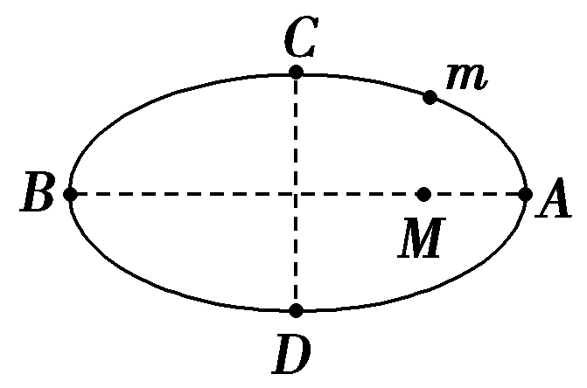3. 如图6－1－2所示是行星*m*绕恒星*M*运动情况的示意图，下列说法正确的是 (　　)

图6－1－2

A．速度最大点是*B*点

B．速度最小点是*C*点

C．*m*从*A*到*B*做减速运动

D．*m*从*B*到*A*做减速运动

答案　C

4．有两颗行星环绕某恒星转动，它们的运动周期之比为27∶1，则它们的轨道半径之比为 (　　)

A．1∶27 B．9∶1

C．27∶1 D．1∶9

答案　B

解析　由＝得＝＝27＝9.



(时间：60分钟)

题组一　对两种学说的认识

1．下列说法中正确的是 (　　)

A．地球是宇宙的中心，太阳、月亮和其他行星都绕地球运动

B．太阳是静止不动的，地球和其他行星绕太阳运动

C．地球是绕太阳运动的一颗行星

D．日心说和地心说都正确反映了天体运动规律

答案　C

解析　宇宙中任何天体都是运动的，地心说和日心说都有局限性，只有C正确．

2．关于日心说被人们所接受的原因是 (　　)

A．以地球为中心来研究天体的运动有很多无法解决的问题

B．以太阳为中心，许多问题都可以解决，行星运动的描述也变得简单了

C．地球是围绕太阳转的

D．太阳总是从东面升起，从西面落下

答案　B

解析　托勒密的地心说可以解释行星的逆行问题，但非常复杂，缺少简洁性，而简洁性是当时人们所追求的．哥白尼的日心说之所以被当时人们接受正是因为这一点．

3．提出行星运动规律的天文学家为 (　　)

A．第谷 B．哥白尼 C．牛顿 D．开普勒

答案　D

解析　开普勒整理了第谷的观测资料，在哥白尼学说的基础上提出了三大定律，提出了行星的运动规律．

题组二　对开普勒三定律的理解

4．下列说法中正确的是 (　　)

A．太阳系中的八大行星有一个共同的轨道焦点

B．太阳系中的八大行星的轨道有的是圆形，并不都是椭圆

C．行星的运动方向总是沿着轨道的切线方向

D．行星的运动方向总是与它和太阳的连线垂直

答案　AC

解析　太阳系中的八大行星绕太阳运动的轨道都是椭圆，而太阳位于八大行星椭圆轨道的一个公共焦点上，选项A正确，B错误；行星的运动是曲线运动，运动方向总是沿着轨道的切线方向，选项C正确；行星从近日点向远日点运动时，行星的运动方向和它与太阳连线的夹角大于90°，行星从远日点向近日点运动时，行星的运动方向和它与太阳连线的夹角小于90°，选项D错误．

5．关于开普勒第二定律，正确的理解是 (　　)

A．行星绕太阳运动时，一定是匀速曲线运动

B．行星绕太阳运动时，一定是变速曲线运动

C．行星绕太阳运动时，由于角速度相等，故在近日点处的线速度小于它在远日点处的线速度

D．行星绕太阳运动时，由于它与太阳的连线在相等的时间内扫过的面积相等，故它在近日点的线速度大于它在远日点的线速度

答案　BD

解析　行星的运动轨迹是椭圆形的，故做变速曲线运动，A错，B对；又在相等时间内扫过的面积相等，所以在近日点时线速度大，C错，D对．

6．关于行星的运动，下列说法正确的是 (　　)

A．行星轨道的半长轴越长，自转周期就越大

B．行星轨道的半长轴越长，公转周期就越大

C．水星轨道的半长轴最短，公转周期最小

D．海王星离太阳“最远”，绕太阳运行的公转周期最大

答案　BCD

解析　由开普勒第三定律可知，＝*k*(常量)．则行星轨道的半长轴越长，公转周期越大，选项B正确；水星轨道的半长轴最短，其公转周期最小，选项C正确；海王星离太阳“最远”，绕太阳运行的公转周期最大，选项D正确；公转轨道半长轴的大小与自转周期无关，选项A错误．

7．关于开普勒行星运动的公式＝*k*，以下理解正确的是 (　　)

A．*k*是一个与行星无关的量

B．*T*表示行星运动的自转周期

C．*T*表示行星运动的公转周期

D．若地球绕太阳运转轨道的半长轴为*a*地，周期为*T*地；月球绕地球运转轨道的半长轴为*a*月，周期为*T*月．则＝

答案　AC

解析　开普勒行星运动公式＝*k*中的*T*是指行星的公转周期而不是自转周期，其中*k*是由中心天体决定的，不同的中心天体*k*值不同．故选项A、C正确．

题组三　开普勒三定律的应用

8.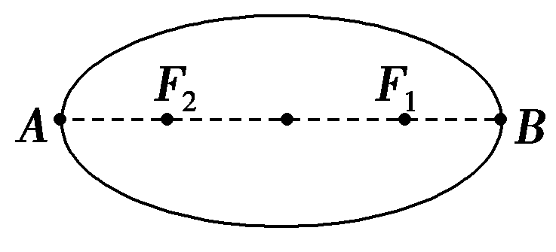 某行星绕太阳运行的椭圆轨道如图6－1－3所示，*F*1和*F*2是椭圆轨道的两个焦点，行星在*A*点的速率比在*B*点的大，则太阳是位于 (　　)

图6－1－3

A．*F*2 B．*A* C．*F*1 D．*B*

答案　A

解析　根据开普勒第二定律：太阳和行星的连线在相等的时间内扫过相等的面积，因为行星在*A*点的速率比在*B*点的速率大，所以太阳在离*A*点近的焦点上，故太阳位于*F*2.

9．两行星运行周期之比为1∶2，其运行轨道半长轴之比为 (　　)

A. B. C. D.

答案　C

解析　由＝*k*，可求得*a*1∶*a*2＝.

10．两颗人造卫星*A*、*B*绕地球做圆周运动，周期之比为*TA*∶*TB*＝1∶8，则轨道半径之比和运动速率之比分别为 (　　)

A．*RA*∶*RB*＝4∶1，*vA*∶*vB*＝1∶2

B．*RA*∶*RB*＝4∶1，*vA*∶*vB*＝2∶1

C．*RA*∶*RB*＝1∶4，*vA*∶*vB*＝1∶2

D．*RA*∶*RB*＝1∶4，*vA*∶*vB*＝2∶1

答案　D

解析　已知两卫星的周期关系，由开普勒第三定律得＝，故＝＝，由*v*＝可得＝＝，故D正确．

11．某人造地球卫星运行时，其轨道半径为月球轨道半径的，则此卫星运行周期大约是 (　　)

A．3～5天 B．5～7天

C．7～9天 D．大于9天

答案　B

解析　月球绕地球运行的周期约为27天，根据开普勒第三定律＝*k*，得＝，则*T*＝×27×(天)≈5.2(天)．

12.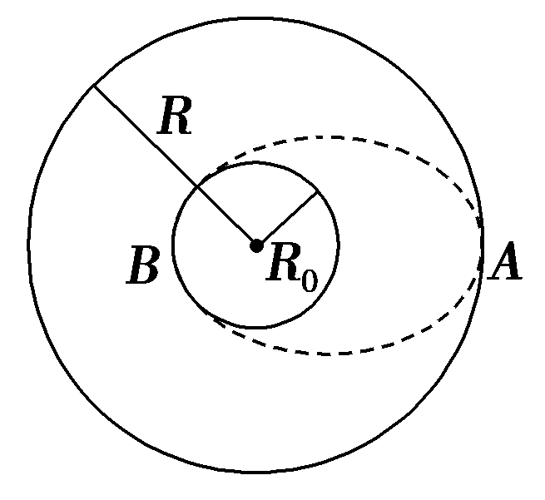 继美国发射的可重复使用的运载火箭后，印度称正在设计可重复使用的宇宙飞船，预计将在2030年发射成功，这项技术将使印度在太空领域占有优势．假设某飞船沿半径为*R*的圆周绕地球运行，其圆周期为*T*，地球半径为*R*0.该飞船要返回地面时，可在轨道上某点*A*处将速率降到适当数值，从而沿着以地心为焦点的椭圆轨道运动，椭圆与地球表面的*B*点相切，如图6－1－4所示．求该飞船由*A*点运动到*B*点所需的时间．

图6－1－4

答案　*T*

解析　飞船沿半径为*R*的圆周绕地球运动时，可认为其半长轴*a*＝*R*

飞船返回地面时，沿以地心为焦点的椭圆轨道运行，飞船由*A*点运动到*B*点的时间为其沿椭圆轨道运动周期*T*′的一半．

椭圆轨道的半长轴*a*′＝(*R*＋*R*0)，

由开普勒第三定律得＝

所以*t*＝*T*′＝*T*.